Началото на подчертано Християнско изкуство може да се проследи до края на II в. и началото на III в.
Взимайки предвид Старозаветните забрани срещу изображенията представящи Бога и светостта е важно да се спомене, защо и как Християнското изкуство се е развило и е разтегнат проблем в историята на Християнството.
Най доброто обяснение за появата на Християнското изкуство в древната църква е важната роля на изображенията в Гръко-Римската култура.
Докато Християнството придобива нови последователи, новите Християни са расли с идеята за ценността на изображенията в предишната им културна опитност и те най-вероятно желаели да продължат това в новия си Християнски опит.
Например променят се някой древни погребални практики в Римския свят на кремиране към погребалната практика свързана с вярата на Християните в възкресението.
Извън стените на Рим, покрай големите пътища, катакомбите били изкопани в земята за да погребват мъртвите. Обособяват се Християнските фамилни гробници. Най Богатите римляни биват погребвани в кразиво гравирани саркофази с кръстове и елементи напомнящи за Евангелски сцени, а някой от най знатните дори биват погребвани в специално вкопани мраморни гробници. Християнските.
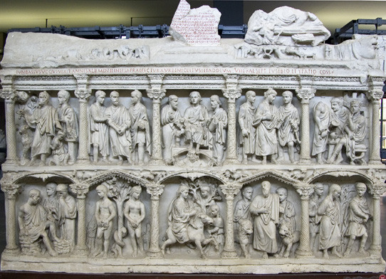

Саркофага на Юний Бас, мрамор 359 г. След Христовата Ера (Част от Съкровищата на Св. Петровата Базилика)

Добър пример и бележита част от Християнското изкуство е саркофага на Юний Бас (Теотекний), които бил високо поставен Римски политик с административни функций починал около 359 г. сл. Хр., смята се че той се обърнал към Христовата вяра малко преди смъртта си и изискал вкючването на Християнски сцени на погребалния си съркофаг.
Темата за Смъртта и Възкресението
Много очудващ факт от ранното Християнско изкуство е липсата на изображенията на Въплъщението, Разпятието и Възкресението на Христос, теми които са основополагаща част на Християнското изкуство през последващите векове, та дори и до наши дни.
Липсата на тези много важни евангелски сцени, изследователите обесняват с факта, че до узаконяването на Християнството от св. Император Константин Велики (313 г.), християнството се счита за култ и е гонено, а още повече сцените с разпятието и Възкресението са част от тайните на Християните, които се пазят и преподават само на приелите верни новопокръстени членове на църквата.
Въпреки, че в ранното Християнство липсват директни подавки към съвременната Християнска иконопис, все пак темите за смъртта и възкресението са предствени под форми много от които са взаймствани от Старият Завет.
Например, историята за Йона (погълнат от Кита и преживял 3 дни нощи в корема на “звяра” и изхвърлен на брега – познат от посветените като старозаветен образ за бъдещето възкресение). Такива образци на Християнско изкуство срещаме в образи на Данаил обграден от лъвове, 3-мата еврей в огнената пещ, чудото извършено от Моисей с изнамирането на вода с удар по скалата в пустинята са все популярни примери за Християнско изкуство от III в. Намирани на саркофази и стенописи.
Всичко това алегорично разказва за живота на Христос, вижда се и подчертаното лично спасение от често съпроводените молитви изписани по съркофазите и стенописите; “Спаси ме Господи както си спасил Йона от корема на Кита; спаси ме Господи както си спасил Еврейте в пустинята; спаси ме Господи както си спасил Данаил от лъвската бърлога ...”
Видно е, че ранните Християни част от все още зараждащата се църква, гонена свирепо от властите намирали голям смисъл в историята за Моисей извършващ чудото с изкарването на водата от скалата в пустинята, това вероятно е паралел с пришествието на живата вода която спасителят Христос обещава в беседата със Самарянката и тайна референция към Св. Дух.
Християнските канонични текстове и Новият Завет
Една от главните разлики между Християнството множеството култови ширещи се в зародиша на християнската цивилизация бил централната роля на вярата в Християнството и важността на православните вярвания.
Историята на ранната Църква е белязана от борбата за установяване на каноническия брой признати текстове и остановяването на православната доктрина.
Култовете не гравитирали около основни текстове, както в православните доктрини, по-скоро те акцентирали на важността за запазване на установените традиций. Приемало се приемането на боговете, но не се поставяло ударение на важността във вярата в боговете.
Християнския акцент на православната доктрина имал най близък паралел в Гръцкия и Римския свят заради ролята на филосифята. Философските школи се центрирали около ученията или доктрините на определени учители. Те предлагали и определени концепций за реалността.
Древната философия имала огромно влияние за формирането на Християнската теология.
Например, началните думи на Евангелие От Йоан: “В Началото беше словото и словото и Словото беше у Бога...” е без съмнение базирано на идеята за “логоса”, идея проследима до философията на Хераклит ( 535 г. - 475 г. пр. Хр.)
Християнските апологети като Юстин (Философ), писали 2 в. Разбират Христос като Логос или Словото на Бога което служи като посредник между Бога и света.
Ранното изобразяване на Христос и Апостолите
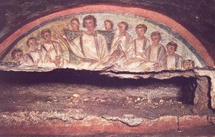
Много ранна стенопис на Христос с учениците намираме в Катомбите на Св. Домитила.
Добре запознатите със по късното Християнски образи лесно могат да сбъркат илюстрацията с Тайната Вечеря, но на практика тази стенопис не ни разказва за конкретна история, нейната истинска цел е да подчертае, че Христос е истинският учител.
Христос облечен в гласическo облекло държи свитък в лявата си ръка е протегната в т. н. Ad locutio жест, или жеста на оратора. Облеклото, свитътъка и жестовете всички ясно подчертават властта на Христос, които и е център на учениците. Христос затова се възприема подобно на философ заобиколен от свойте ученици.
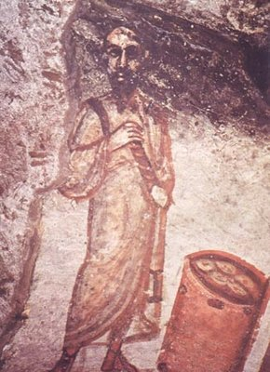
За сравнение, ранно изображение на св. ап. Павел (отляво) се откроява с неговата Характерна заострена бръда и високо чело, в подобие на портретите на Гръцко-Римските филосифи от III – IX в. пр. Хр.

До началото на IV в. Християнството е растяща тайна религия и привлича последователи от всички свери на обществото в Римския свят. Допълнително християнската теология и изкъство се обогатява от културната интеракция с Гръко-Римския свят. Но било писано то да бъде радикално трансформирано от един човек.
Рим става Християнски и започва Масовия Строеж на Църкви
В 312 г. Император Константин разбива съперника си Максентий в Битката при Малвийския Моаст. Различни летописи разказват как Константин видял знак на небесата предвещаващ неговата победа. Евсевий главния биограф на имп. Константин, описва знакът на Христограма (Х-Р), първите две букви от гръцката Дума за Христос.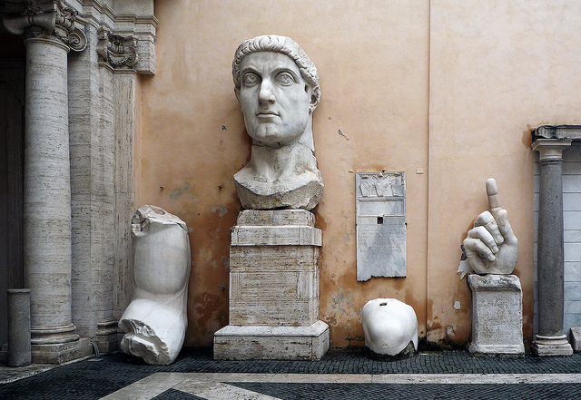
Константиновия Колос о. 312-15 (Palazzo dei Conservatori, Musei Capitolini, Rome)
След победата Константин най-важен поддръжник на Християнството. В 313 г. С Миланския Едикт се гарантирала религиозната толерантност. Въпреки, че Християнстото не станало официална религия на Рим до края на IV век, този имперски указ трансформирал Християнството.
Нито Рим, нито Християнството били същите след този исторически момент. Рим станал Християнски, а Християнството приело част от “аурата” на римската империя.
Трансформацията на Християнството е очевидно при сравнение между архитектурата на пред Константиновата църква и пост Константиновата църква.
През пред-Константиновия период, нямало особени белези отличаващи Християнската църва от тъпичната домашна архитектура. Шокиращ пример е Християнската домашна църква, от Сирийския град Дура-Европос, там нормална къща е пригодена за нуждите на християнското събрание.
Едната от стените е премахната за да се слеят 2 стай, това без съмнение е направено за да се увеличи богослужебното помещение.

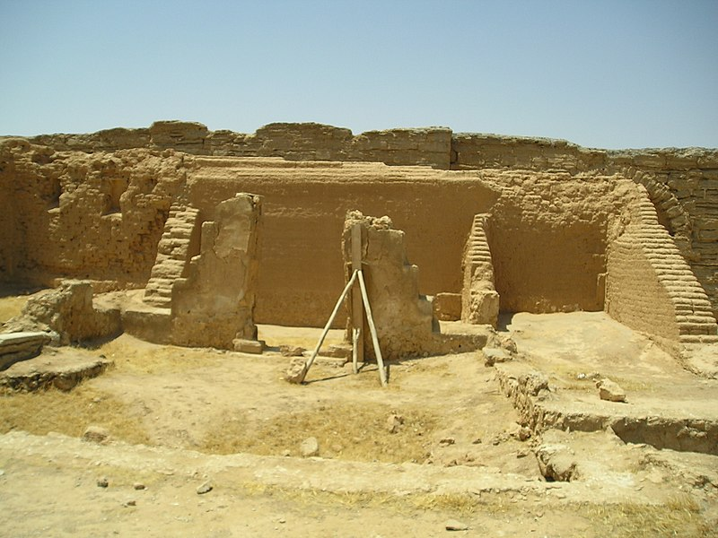
Най важната част от църквата къща е стаята за кръщение, там новопокръстелите били посветени в тайнствата на вярата. Външно къщата не се различавала по нищо от останалите къщи.
Императорите през вековете били отговорни за конструкцията на храмовете по Римската империя, те разбирали колко важно е отношението към религията за отвърждаване на императорския престол.
Така, че продължавайки тази традиция било напълно нормално желанието на император Константин да създава храмове в чест на Християнството. Той направил църкви в Рим включително Църквата на Свети Петър, построил църкви на Светите Земи, най бележита от която е Църквата на Рождеството в Витлеем и Църквата на Светото Възкресение в Йерусалим, както и църкви в ново въздигнатата столица на империята Константинопол.

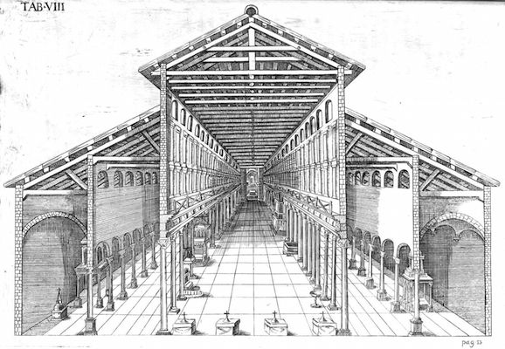

Старата Базилика Св. Петър, от Джовани Кампиани - De sacris aedificiis a Constantino Magno constructis: synopsis historica, 1693, p. 33
При създаването на тези църкви, Константин и архитектите срещнали едно огромно за времето си предивзивателство, а именно каква трябва да бъде физическата форма на църквата?
Ясно било, че традиционната форма на Римския храм, заради асоциацията с езическите храмове но и заради различието в функцията на храма. Храмовете служели като съкровищници и място за живеене на култовете; жертвопреношенията се извършвали на външен олтар, а вътрешността е била по скоро ползвана за декорация. Оттук и като цяло Римската архитектурата била архитектура насочена към екстериора.
Дотолкова доколкото Християнството било религия на мистиката изискваща посвещение за да може човек да е активен в религиозните практики, Християнската архитектура поставяла по голям акцент на интериора. Християнските църкви се нуждаели от огромни интериорни пространства за да може да се побират постоянно растящия брой на богомолците и за да отделя ясно верните от неверните. Също така новите Християнски църкви се нуждаели да имат и чиство визуален символичен смисъл, които да предава новият висок авторитет на Християнството.
Всички тези фактори станали прилича за формирането на съвременната архитектурната форма на Базиликата, която е в употреба до наши дни.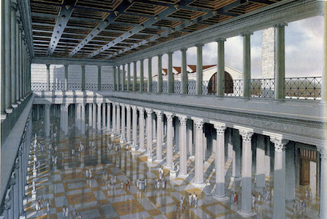
Предполагаема реконструкция на Базиликата Улпия
Базиликата не била нова архитектурна форма. Римляните строили базилики в в градовете си като части от дворцови комплекси от векове. Изключително пищна базилила била базилика Улпия, построена като част от Форума за император Траян в ранния втори век.
Базиликите имали разнообразни функций но основно служели като място за публични срещи. Една от главните и функций била да бъде място за съдебни дела.
Те били провеждани в архитектурната формна позната като апсида.
В базилика Улпия тези полу-кръгли форми били от двете страни на сградата.
Магистрата които служи, като представител на императорския авторитет, седял на формален трон на апсидата и издавал присъдите. Тази съдебна функция придала власт с политическо значение на базиликите и ги правило, най подходящи да станат родоначални за архитектурата на християнския храм.
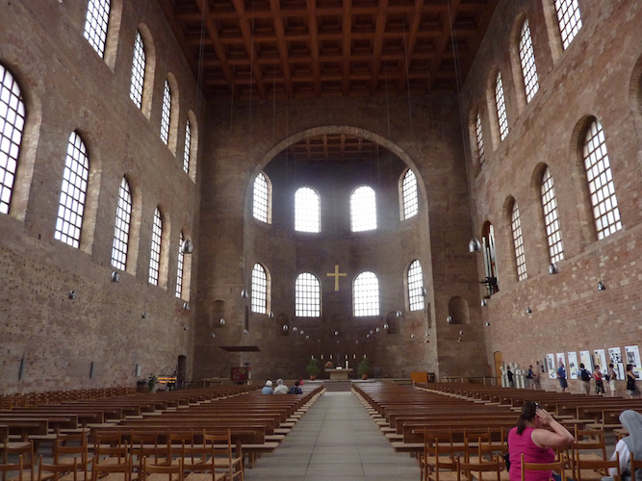
Базиликата в Триер (Аула Палатина, датирана от ранния 4 век)

The Basilica at Trier (Aula Palatina)
Триерската Базилика Аула Палатина
Базиликите също били ползвани като гостни помещения за императорските дворци. Добре запазено доказателство за това се намира в северно Германския град Триер. Константин построил базилика като част от дворцовия комплекс в Триер. Триер се ползвал и за северна столица на империята. Въпреки простотота на архитектурната форма липсващите вътрешни вероятно пищни декораций, базиликата вероятно е целяла да създава впечатлението за величието на новата религия.
Сигурно, ще да е било силно впечатлително процесията на влизането на императора в базиликата за отслужване на тържествена литургия.
Заключение
Ранно-християнския ренесанс, които преживява християнството променя света и изкуството като такова, по късният период на иконоборчеството в VII – XIII век, води и до унищожението на голям брой раннохристиянстко изкуство, продъжлаващите нападки на еретически течения и учения срещу църквата и нуждата от унифицирането на църковната Догма, и иконописни похвати и употребата на статуите като начин за изразяване на Библеиски истини, изразени, чрез заимки от езическия свят, безспорно водят до едно временно обедняване на разнообразието в формата. В западната част от Римската империя пък редица древнохристиянски артефакти са разрушени по време на непрестанните варварски набези и вътрешните конфликти вълнуващи империята.
Но едно е безспорно, славата на създаденото от множеството езически изкуствоведи преминали към Христовата вяра, ще да е била заслепителна и да е привлякла големите множества от масите към ранната църква, това е повече от видно не само от частичните отломки от онази далечна ера, но и от величествените архитектурни конструкций и мозаики и артефакти намерени в руините на древните храмове.

Използвана Литература

1. Early Christian art and architecture after Constantine - https://www.khanacademy.org/humanities/medieval-world/early-christian1/a/early-christian-art-and-architecture-after-constantine

2. The ancient Christian art of the Roman Catacombs - https://churchpop.com/2015/07/26/the-ancient-christian-art-of-the-roman-catacombs/
3. Early Christian Art - https://www.britannica.com/art/Early-Christian-art
4. Christian art - http://www.visual-arts-cork.com/christian-art.htm

5. Всеобщая история изкуств (Москва Ленинград 1948)

6. http://www.domitilla.info/idx.htm?var1=docs/en01.htm

7. Базилика Улпа - https://en.wikipedia.org/wiki/Basilica_Ulpia

8. Базиликата в Триер - http://www.livius.org/articles/place/augusta-treverorum-trier/trier-photos/trier-basilica/?

